Guía de la pel·lícula
El cinema entès com un art que ens afecta, que ens emociona, que ens fa pensar, que ens porta al diàleg, que ens pot fer més bones persones...

El cinema entès com un art que il·lumina la nostra raó i mobilitza les nostres emocions.

El cinema entès com un art que ens permet fer un viatge, un viatge-ficció on podem aprendre coses meravelloses, on podem explorar, trobar, entendre, descobrir vides, histories, gestos, idees, testimonis, que ens canvien la vida.

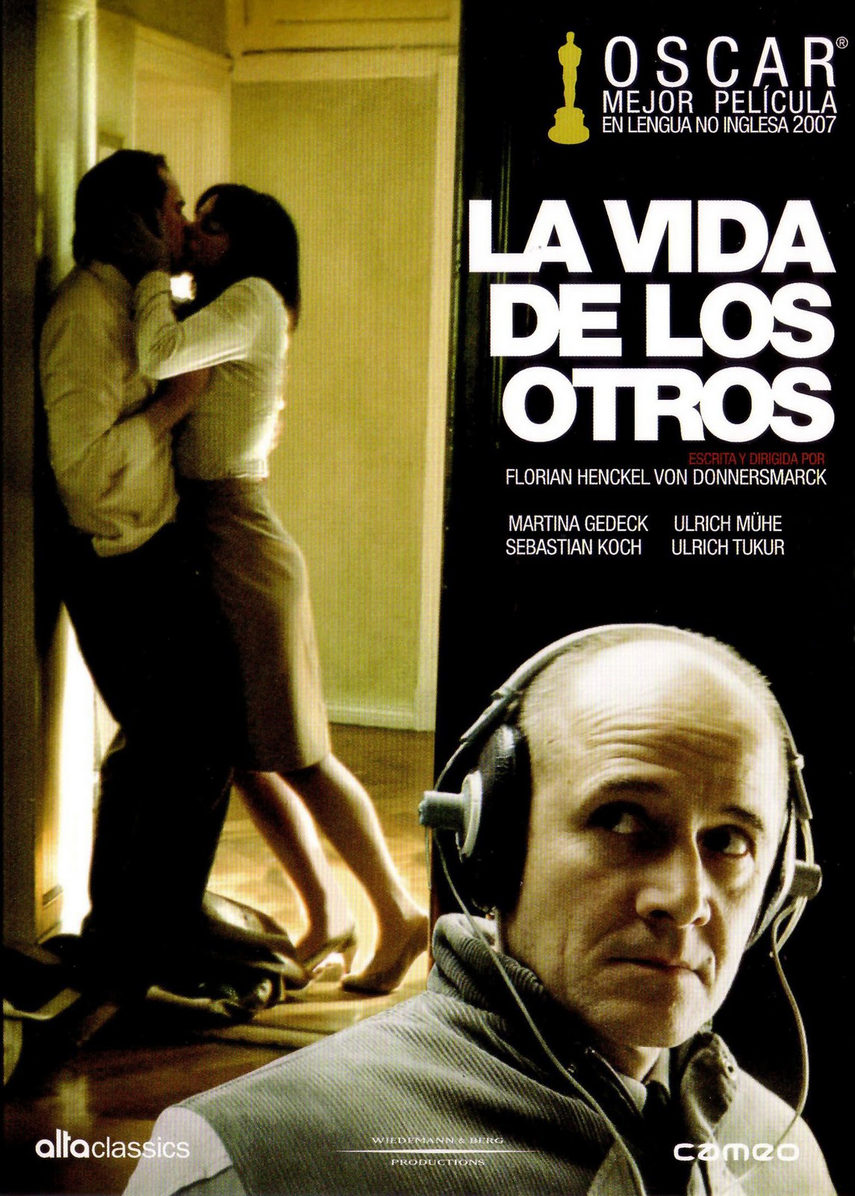

Si el cinema només és passar una bona estona ja no és un art

Parròquia santa Maria de Cardedeu

La vida de los otros

1.Ficha técnica
Dirección y guión: Florian Henckel von Donnersmarck
País: Alemania.
Año: 2006.
Duración: 144 min.
Género: Drama.
Interpretación: Martina Gedeck (Christina-Maria Sieland), Ulrich Mühe (capitán Gerd Wiesler), Sebastian Koch (Georg Dreyman), Ulrich Tukur (teniente coronel Anton Grubitz), Thomas Thieme (ministro Bruno Hempf), Hans-Uwe Bauer (Paul Hauser), Volkmar Kleinert (Albert Jerska), Producción: Quirin Berg y Max Wiedemann.

2.Sinopsis

El capitán Gerd Wiesler (Ulrich Mühe) es un oficial extremadamente competente de la Stasi, la todopoderosa policía secreta del régimen comunista de la antigua República Democrática Alemana. Pero, cuando en 1984 le encomiendan que espíe a la pareja formada por el prestigioso escritor Georg Dreyman (Sebastian Koch) y la popular actriz Christa-Maria Sieland (Martina Gedeck), no sabe hasta qué punto esa misión va a influir en su propia vida.

3.¿Por qué “La vida de los otros” es una película vocacional?

Parece mentira que dentro de la fría estructura del comunismo haya lugar a la conversión personal desde una implicación emocional. Pues de esta conversión nos habla la película de Florian Henckel von Donnersmarck, que viene a ser una buena propuesta para trabajar algunos elementos vocacionales.

Gerd Wiesler es un oficial de la temible policía secreta. Es tan competente que da clases sobre la manera de torturar a “los enemigos del socialismo” con una frialdad que asusta. Cree en el comunismo y está totalmente identificado con el partido a quien debe una gran lealtad. Cualquier comentario desafortunado puede hacer de alguien un “sospechoso”. Este es el Gerd Wisler que se nos presenta al principio, desprovisto de todo sentimentalismo y sentido del humor.

Un día recibe la misión de espiar al escritor Georgy Dreyman y la actriz Christa-Maria Sieland. Después de varios días de escuchas Gerd Wiesler no descubre nada sospechoso. Simplemente aparece asistir a los escarceos amorosos que tiene con la actriz el ministro que encargó la investigación. El teniente coronel Anton Grubitz piensa que este dato debe permanecer oculto porque en esta investigación “hay mucho que ganar o mucho que perder”.
Sin embargo Gerd Wiesler no cree que su labor sea la de “encontrar algo” para dejar vía libre a las pasiones del ministro. En este sentido descubre que ser leal al sistema es pactar con la injusticia y la corrupción. A partir de esas escuchas (realizadas en una fría habitación gris) “empieza a entender que por fuerza tiene que haber una vida más rica, más intensa, más personalizada, más allá que la de la obediencia sumisa y castrante al estado. Un estado que en realidad jamás mira por sus ciudadanos, sino por su propia perpetuación, y que en consecuencia, ha de eliminar a todo aquel elemento discordante” (Cita de Bronte). El policía irá descubriendo un mundo más suave que el aparato del estado, gracias al amor, la literatura, la música, la opinión libre… de los artistas.
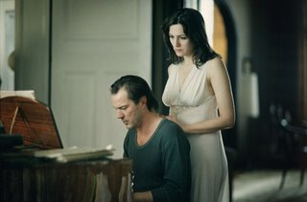

El momento que hace que su corazón comience a latir es la escena en la que Gerd Wiesler escucha la “Sonata para un buen hombre”. Al terminar su interpretación Dreyman se reflexiona: “Siempre recuerdo las palabras de Lenin sobre la Pasionata: Si sigo escuchándola no acabaré la revolución. ¿Puede un hombre escuchar esta música, escucharla de verdad y ser una mala persona?”. La frialdad del capitán se quiebra. Y esta escena es fundamental, porque según el director Florian Henckel von Donnersmarck, se encuentra en el origen de la misma película, según su propio testimonio “una imagen no se me iba de la cabeza desde que se me ocurrió en 1997, en un taller creativo en la Escuela de Cine: el plano medio de un hombre con auriculares, sentado en una habitación sombría, oyendo, aunque no querría, una música de belleza exquisita. Esa imagen estuvo persiguiéndome en sueños y fue transformándose en el capitán Wiesler”.

La implicación va creciendo por momentos, por ejemplo cuando interviene para salvar la relación entre los dos artistas. Es espectacular la escena en el bar después de haber escuchado la discusión de la pareja, con la que pudo descubrir hasta qué punto se sienten esclavos del sistema. En el bar, el espía refuerza las observaciones de Dreyman animándola a que valore sus capacidades artísticas y a dejarse comprar por el ministro.

Hay otras escenas que van reflejando el cambio que se produce en el capitán: el “robo” y lectura de un libro de Bertolt Brecht, el triste e insatisfecho encuentro con la prostituta, o el diálogo con el niño de la pelota en el ascensor. Algo va cambiando.

El problema vendrá para Gerd Wiesler cuando descubre que Dreyman está preparando un artículo explosivo sobre los suicidios en la RDA. Pero entonces el espía está tan implicado en el caso que cambiará los informes para que nada sea descubierto. Sin embargo el teniente coronel Anton Grubitz empieza a desconfiar de él: “¿sigues en el bando correcto? No vuelvas a cagarla”. Por ello ante el riesgo de ser descubierto hará desaparecer la prueba que condenaba al escritor y que, en definitiva, le condenaba también a él.
Gerd Wiesler se fue implicando tanto que arriesgó su vida para salvar la dignidad de quien era su víctima. Este gesto ha sido una pequeña gota de heroicidad en medio de la injusticia. Al final pagó un precio echando a perder una brillante carrera. Pero ya le daba igual.

Por todo ello “La vida de los otros” es “la historia de una transformación tan inesperada como esperanzadora” (Blanca Vázquez). O como nos dice Bronte, “es una historia que asimismo nos habla de que siempre hay gente “buena” (en un sentido pleno del término) en todas partes por muy podrido que esté el sistema, y que como decía Orwell “siempre conservarán el espíritu del hombre”, que es el que tiende a la libertad”. “Por encima de todo –nos dice el director- La vida de los otros es una película acerca de la capacidad de los seres humanos para hacer lo correcto, sin que importe lo lejos que se hayan adentrado por el sendero equivocado”.

En conclusión podemos decir que “La vida de los otros” es una película vocacional porque desarrolla temas como la conversión personal, la implicación y la toma de postura con los que sufren la injusticia, el sacrificio personal sin esperar reconocimiento, la esperanza, la libertad…

4.Materiales para trabajar la película

4.1.Ver y analizar
- ¿Cómo describirías al capitán Gerd Wiesler? ¿Cómo se sitúa dentro del sistema?
- ¿Qué cambio se va produciendo en su vida?
- ¿A qué se debe este cambio? ¿Qué escena piensas que es la clave para interpretarlo?
- ¿A qué niveles llega su implicación en la historia?
- ¿Qué te parece el final de la película?
- ¿Qué crees que ha querido transmitir el director? ¿Lo ha conseguido?

4.2.Nos interpela
- ¿Qué escena te ha gustado más de la película? ¿Por qué?
- ¿Qué aspectos de la sociedad que se nos presenta siguen siendo actuales en el mundo de hoy?
- ¿En qué sentido te sientes identificado con el capitán Gerd Wiesler?
- ¿Qué experiencia tienes de haber terminado implicado en una historia o situación que al principio te era ajena?
- ¿Hasta dónde puedes llegar en el servicio que puedes prestar a los demás?
- ¿Crees que el cambio, la transformación o la conversión son posibles en tu vida?
- ¿Qué sientes que te sugiere Dios con esta película?

4.3.Oramos
- GRITARE (R.Cantalapiedra)
- ME DA MIEDO DECIR “SÍ” (Michel Quoist)
- Palabra de Dios: Ex 3,1-12
Tot el contingut d’aquesta fitxa i el desenvolupament d’aquest apartat de pregaria el podeu trobar a www.cineyvocacion.org / Materials de Carlos Comendador
- ORACIÓN
- Padrenuestro

